Raffia 2020

ATV “Oranjebond” Assen
Tuindersvereniging
Zwartwatersweg 200 Assen

Raffia jaargang 47
Voorjaar 2020

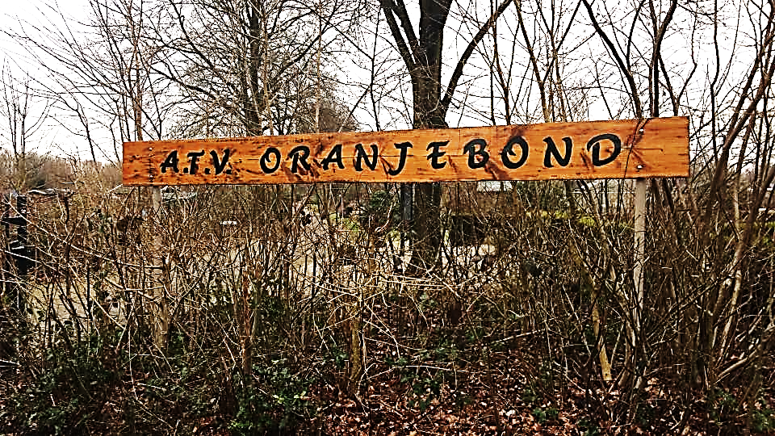

Volkstuincomplex Oranjebond
Zwartwatersweg 200
Assen

IBAN: NL55INGB0006493568 t.n.v. ATV Oranjebond

E-mail: oranjebond@home.nl
Website: www.atvoranjebond.nl
Redactie Raffia: Henk en Grietje Oldenbeuving
Bestuur en commissies: | Telefoon: |  | e-mailadres:
Voorzitter:  Martin Jansen  Secretaris:  Grietje Oldenbeuving  Penningmeester:  Liesa Everhardus  2e penningmeester  Henk Feijen | 0640352239  (0592) 343066  (0592) 344224 |  | jjm.jansen@kpnmail.nl  oranjebond@home.nl  pm.oranjebond@gmail.com  H.Feijen@kpnmail.nl
In en verkoopcommissie:  Henk Feijen  Anne Klaassen  Tuincommissie:  Anne Klaassen  Harm Hamering  Daan Kraan  Bouwcommissie:  Roel Kruiter | (0592) 344224  (0592) 343367  (0592) 343367  (0592) 372839  (0592) 407120  (0592) 342891 |  | H.Feijen@kpnmail.nl  anneenaaltje@hotmail.com  anneenaaltje@hotmail.com  harmhamering@ziggo.nl  kraan.daan@gmail.com  r.kruiter@kpnplanet.nl
Openingstijden Tuinders Kwartier  Maandag t/m vrijdag;  van 9:00 tot 10:00 uur  Zaterdag;  van 9:00 tot 11:30 uur |  | 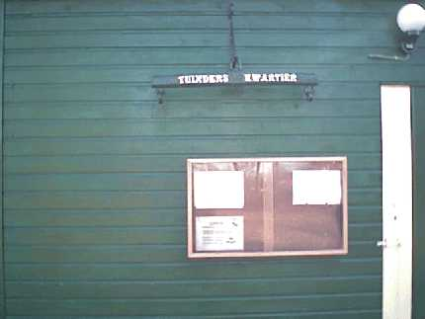
VAN DE VOORZITTER

Beste tuinvrienden en vriendinnen,

Het afgelopen tuinjaar begon prachtig, werd erg droog en warm en eindigde met toch nog redelijke opbrengsten. Eigenlijk is het voorjaar een van de mooiste seizoenen. Vol verwachting begin je met poten, planten en wieden, in de hoop op een goede oogst. Natuurlijk worden we lastig gevallen door droogte, slakken, muizen, schimmels en onkruid. Maar als dat allemaal is overwonnen kom je thuis met heerlijke groenten, vruchten en prachtige bloemen en wordt je door je omgeving bewonderd en gewaardeerd.

De coronacrisis heeft er voor gezorgd dat alles dit jaar anders is. Via het AVVN werden we goed op de hoogte gehouden wat er allemaal wel en niet kon doorgaan. Het AVVN bracht een advies uit waar tuinverenigingen geacht worden zich aan te houden.
Wat zijn we blij met onze moestuin, heerlijk in de buitenlucht werken, over de heg met je buurman/vrouw praten en even weg van huis.
Het leverde de vereniging wel wat problemen op, denk aan geen koffie meer drinken om 9 uur, niet zomaar de winkel in lopen om de bestelde planten te halen. Gelukkig zijn er goede oplossingen gevonden en de leden hebben zich goed gehouden aan de regels. Allen die dit mogelijk hebben gemaakt, hartelijk dank!

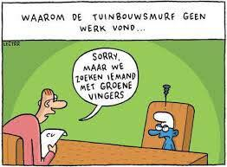
De algemene ledenvergadering was gepland op 15 april maar kon niet doorgaan. Om toch een soort van vergadering te hebben sturen wij u bij deze alle documenten toe en vragen u daar per mail of brief op te reageren.
Ook de algemene werkzaamheden konden niet doorgaan. Inmiddels zijn deze weer gestart. Als het goed is hebt u hiervan bericht gehad van uw sectorhoofd. Gelukkig zijn er al op verschillende plaatsen de heggen geschoren en de paden in orde gemaakt. Daarvoor is het bestuur de vrijwilligers dankbaar.
Ga naar je tuin, geniet van het werk en het buiten zijn!

Martin Jansen
Voorzitter ATV Oranjebond
Van de penningmeester

Mij is gevraagd om een stukje te schrijven waarin ik iets over mezelf vertel. Omdat ik momenteel zoekende ben naar werk is het een vraag die me geregeld gesteld wordt in sollicitatiegesprekken. In principe zou ik dus zo een kant een klaar verhaal voor handen moeten hebben. Toch vind ik het lastiger om het op te schrijven omdat het dan snel de vorm van een opsomming krijgt. Maar ik zal een poging wagen. Ik ben Liesa Everhardus, 37 jaar, moeder van twee zonen en een dochter en al jaren gelukkig samen met Grzegorz. Als je bij ons op bezoek komt zul je twee talen horen; Pools en Nederlands. De mix van verschillende talen maar ook culturen is soms een uitdaging maar zeer zeker een waardevolle verrijking in mijn leven. Ons weekmenu heeft zo leuke variaties; stamppot boerenkool maar ook bigos. Tijdens een verjaardag wordt er niet alleen 'lang zal ze leven gezongen' maar ook 'sto lat', eten we de traditionele appeltaart met slagroom maar ook de heerlijke sernik. Als persoon ben ik een rustig iemand. Ik ben geen feestganger maar vind het gezellig om thuis inloop te hebben van familie, kennissen en vrienden en samen gezellig een koffie en/of theemoment te delen. Ik ben graag bezig met mijn handen; koken, marktplaatsaanwinsten opknappen, tuinieren. Onlangs heb ik een online cursus weven besteld en ik kan niet wachten om deze hobby op te pakken. Mijn dagen sluit ik af door lekker onder de warme dekens te kruipen met een goed boek.
Voor de vereniging heb ik de rol van penningmeester op me genomen. Dit past bij mij omdat ik er van hou om te puzzelen met losse gegevens om er vervolgens een overzichtelijk geheel van te maken. Ik kom er steeds meer in en mijn doel is om het bestuur goed te kunnen ondersteunen door de financiële administratie begrijpelijk en helder in kaart te brengen. Vragen en tips zijn altijd welkom, dus laat het me gerust weten.

Liesa Everhardus

Van de Tuincommissie

Beste tuinders, ook dit jaar zijn de sectorhoofden weer even bij elkaar geweest om te bespreken welke werkzaamheden gedaan kunnen worden op ons mooie tuincomplex.

Heggen knippen, slootkanten onderhouden, greppels tussen tuinen bijhouden, paden schoffelen, snoei- en opruimwerk, dakgoten schoonmaken van de loods, het onderhouden en schoonmaken van de loods zelf, het netjes maken én houden van de entree bij de hoofdingang, zomaar wat benoemde werkzaamheden.

Sectorgewijs kunnen we dus aan de slag om de handen uit de mouwen te steken. Jullie sectorhoofd zal jullie daarvoor uitnodigen, 2 x per jaar, om weer langs te komen en mee te helpen.

Verhinderd om mee te helpen?? Meld het je sectorhoofd, zodat we weten op welke handen we wel en op welke handen we niet kunnen rekenen. Als je je afmeldt, dan kun je gelijk bespreken of je op een andere zaterdag kunt meehelpen. Lukt ook dat niet, jammer, maar tegen het einde van het jaar blijft er altijd op vastgesteld data nog ruimte over om een tuinklus te doen, bedenk dat de hulp van iedereen nodig is en wordt gewaardeerd!

Iets anders, onze tuincommissie heeft vers bloed nodig. Door omstandigheden is er een vacature ontstaan. Zonder aanvulling van de openstaande plaatsen is het lastig de commissie goed draaiende te houden. Wij, de huidige tuincommissie, doet dus een vriendelijk, maar ook dringend beroep op u om na te denken of u in de commissie plaats wil nemen. Veel tijd kost het niet om commissielid te zijn en moeilijk is het ook al niet, wel krijgt u een kans om mee te helpen de tuinvereniging in stand te houden en uw stem te laten gelden inzake toekomstige gebeurtenissen die ons allen als tuinders, aangaan.

Daan Kraan

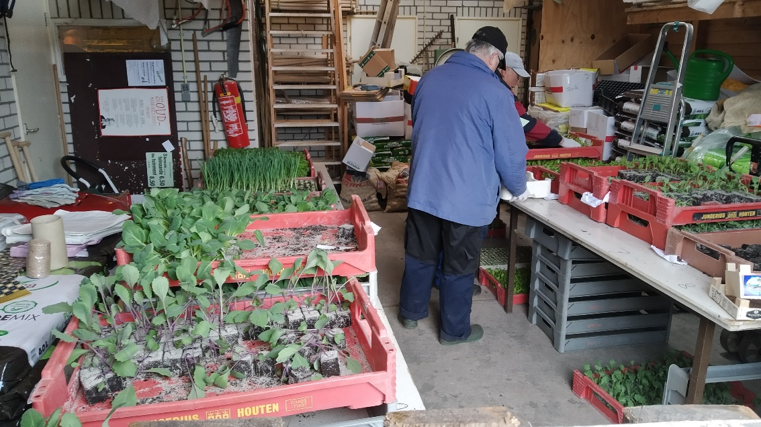
Harm en Anne druk bezig met de uitgifte van de groenteplantjes

VERSLAG ALGEMENE LEDENVERGADERING 18-4-2019

Opening:
- De voorzitter opent de vergadering en heet iedereen hartelijk welkom.

Mededelingen:
- Afgelopen jaar is er weer een groot aantal nieuwe leden bijgekomen.
- Er zijn nog een aantal tuinen vrij, dus zegt het voort.
- Tijdens de schoonmaak/opruim dag is er een hele grote hoeveelheid rommel opgeruimd. Maar liefst 2 containers van 10 m3 en een aantal aanhangwagens met hout, plastic en tuinafval zijn afgevoerd. Er ligt nog steeds afval wat nog weggewerkt moet worden. Helaas wordt er nog bij gestort en dat is niet de bedoeling. Wat u mee naar de tuin kan nemen kunt u ook weer mee terug naar huis nemen om het daar in de afvalcontainer te doen.
- Op dit moment zijn de schelpenpaden weer redelijk schoon, zorg ervoor dat het stuk voor uw tuin schoon blijft.
- Tijdens de algemene werkzaamheden zijn er nog steeds leden die niet op komen dagen zonder afmelding. Het bestuur roept iedereen op om zich af te melden bij het sectorhoofd wanneer men niet aan de oproep kan voldoen. Er kan dan een ander moment worden afgesproken.
- Dit jaar zal er weer overleg moeten plaatsvinden met de gemeente Assen over de huur van het complex. Er is een afspraak voor 14 mei gemaakt.
- Het bestuur is druk bezig een protocol op te stellen i.v.m. de Algemene verordening gegevens bescherming (AVG). Er is een concept wat nog getoetst moet worden. Zodra er een definitief protocol is zal dat aan de leden kenbaar gemaakt worden.
- We zoeken nog steeds een penningmeester ter vervanging van Erik Scholte!
- De twee rozenperken op het complex zijn door Grietje Breij en Kristien de Vries opnieuw ingeplant.
- Bij de meeste leden zitten de aardappelen in de grond, dat betekent dat straks weer goed gezocht moet worden naar de Coloradokever.
- Op 15 juni zal er een open ochtend zijn op ons complex. Nadere mededelingen volgen nog.

Verslagen verenigingsjaar 2018 zijn opgenomen in de Raffia behalve die van de kascommissie:
  - Secretaris
  - Penningmeester (verslag ligt ter inzage in de loods)
  - Inkoopcommissie
  - Kascommissie. Bestaat uit: Dhr. C. Berkhout en Dhr. F. Weijermans. Reserve lid is Dhr. P.R. Vrijlandt. Dhr. F. Weijermans heeft vanwege zijn gezondheid zijn lidmaatschap van de vereniging opgezegd. Dhr. P.R. Vrijlandt heeft zijn plaats ingenomen. De kascommissie stelt de vergadering voor om de penningmeester voor de boekhouding over het boekjaar 2018 decharge te verlenen.
Dhr. E. van de Naald stelt zich beschikbaar als reserve lid.
  - Tuincommissie
  - Bouw en onderhoudscommissie
Bestuursverkiezing: Henk Feijen, inkoopcommissie en 2e penningmeester, is volgens rooster aftredend. Hij stelt zich herkiesbaar. Er hebben zich geen tegenkandidaten gemeld.

Rondvraag:
- M. Koerkamp tuin 148 zegt verbijsterd te zijn over de hoeveelheid rotzooi.
- Grietje Breij, tuin 109, 110: Merkt op dat het gazon wordt vastgereden door auto’s
- Cor Breij, tuin 109, 110: De appelbomen tegenover tuin 161 en 162 zijn halfstam bomen en zijn niet te snoeien.
- Giny Meester, tuin 47: De theetuun heet nu de Bij-één tuin.
- W. Blaauw, tuin 81: Vraagt om een microfoon. Hij heeft het vanavond niet goed kunnen horen.
- H. van Harderwijk, tuin 5a: Vraagt of men duidelijk wil spreken.
- G. Lutke, tuin 115: Het slot van het achterhek hapert.
- Daan Kraan, tuin 102: Kijk eens op de internetsite van onze vereniging. Het is de bedoeling om af en toe een interview met een tuinder op de site te plaatsen. Met een foto erbij als het mogelijk is.
- Kristien de Vries, tuin 33, 84, 85: Bij omroep Assen heeft ze over de tuin verteld.

Sluiting: De voorzitter bedankt PrO Assen voor de gastvrijheid en bedankt ieder voor zijn komst.

Van de bouwcommissie

Verslag 2019-2020.
Het is toch bijna ieder jaar hetzelfde verhaaltje, dit reeds gedurende 20 jaar. Maar dit jaar ben ik aan de beurt voor aftreden, en daartoe heb ik dan ook besloten.

Hoewel we voor opstallen geen goedkeuring van de gemeente meer nodig zijn, hebben we wel onze eigen richtlijnen, aansluitend op wat er voorheen geldend was.
Deze richtlijnen liggen meestal ook op de balie in de loods.
We willen toch graag een ordentelijk complex, vandaar dat voordat U wilt gaan bouwen, eerst overleg met de bouwcommissie wenselijk is.
Eén van de hoofdregels voor het bebouwen is:
- Niet meer bebouwen dan 10% van de oppervlakte van de tuin.
- Een puntdak.
- De kleuren bruin of groen.
- Gaarne vooraf een digitale foto, of een tekening van de leverancier.
- Achter op de tuin, met het front naar de heg.

De/mijn overige werkzaamheden zijn:
- In-en opmeten tuinen bij verschillen in oppervlaktes, of als een tuin in tweeën gedeeld moet worden.
- Verzamelen/archiveren waar het afgelopen jaar aardappels zijn verbouwd en dat op tekening aangeven. Deze tekeningen hangen in 3-voud in de kantine. Vooral als U nieuw bent, kunt U daar informatie vinden waar dit jaar de aardappels verbouwd kunnen/mogen worden.
- Beheer kaartmateriaal. Schuurtjes, kassen en blokhutten.
- Oppervlaktes, hoogtecijfers, tuinnummering en ondergrondse leidingen op kaart zetten.
- Uitwerken plannen en berekeningen.

Roel Kruiter.

Nieuws van het AVVN

Beste tuinders,

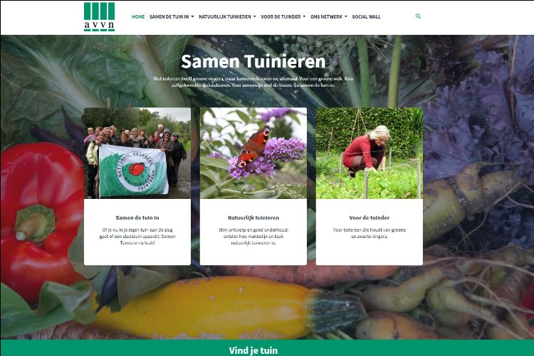
Kortgeleden hebben wij, AVVN, onze website helemaal vernieuwd. Het adres is www.avvn.nl Kom vooral eens een kijkje nemen, want je kunt er vast wat van je gading vinden of wat interessants van opsteken. Zo is er een rubriek Groene Vragen. Bij veel van de antwoorden kun je ook direct de infosheets (Groentjes) die daarbij horen downloaden.
De Kennistuin is nieuw op onze website. Hier vind je antwoorden op vragen over wat er komt kijken bij het besturen en lid zijn van een tuinvereniging, overheidsregels, het AVVN, downloads en interessante websites e.d.

Verder vanzelfsprekend veel tips, advies en weetjes over natuurlijk tuinieren in de moes- en siertuin. Ook allerlei interessante informatie over de veranderingen en vernieuwingen die nu plaatsvinden bij het AVVN. Misschien vind je het wel leuk om hierover mee te denken of te praten of gewoon je mening te geven. Geef je dan op de website op voor het Panel Samen Tuinieren.

Dan is er ook nog de Social Wall. Hierop staan onze facebookberichten met nieuws, actualiteiten, wetenswaardigheden over alles wat onze hobby aangaat. Ook kun je ons direct op facebook bezoeken (www.facebook.com/avvn.nl). We vinden het natuurlijk geweldig als je ons dan ook nog eens liket.

Tot ziens!

AVVN, Landelijke Organisatie voor Samen Tuinieren

ATV WEBSITE EN FACEBOOK

Marije Vos beheert de internetsite. Het is zeker de moeite waard de site eens te bezoeken. We zijn bezig om de site meer up-to-date te maken en een meer aansprekender uiterlijk te geven. Omdat te realiseren is ook uw inbreng van belang! https://www.atvoranjebond.nl

Ook hebben wij een Facebookpagina. Het zou leuk zijn als jullie een kijkje kwamen nemen.
https://www.facebook.com/atvoranjebond

OPBOUW KOSTEN HUURPRIJS 2019

- Lidmaatschap Oranjebond: € 23,-. Bijdrage AVVN: € 26,-.
Grondprijs: € 0,34 per m2.
- Wanneer men meerdere tuinen huurt, betaalt men de grondprijs.

WEETJES!
- De tuincommissie heeft met onmiddellijke ingang hulp nodig!
- Wanneer er op 15 mei nog tuinen vrij zijn kunnen leden een tuin huren voor de helft (€0,17 per vierkante meter) van de grondprijs. De tuin moet dan wel 31 oktober zwart worden opgeleverd. Meer informatie in de winkel op het complex of oranjebond@home.nl
- Huurt u meer dan 1 tuin? De grenzen van de tuin blijven bestaan. Ook de regel w.b. de aardappel bebouwing blijft bestaan.
- Het bestuur wil de leden er nadrukkelijk op wijzen om op een verstandige manier met plastic om te gaan. Er wordt plastic gebruikt om tijdelijke kasjes van te maken. Dat plastic is niet geschikt om een heel jaar weer en wind te kunnen doorstaan. Ook ducttape is niet weer en wind bestendig. Het gevolg is dat het naar verloop van tijd loslaat en over het complex waait. En we hoeven u niet uit te leggen hoe schadelijk dat is.
- Zoals in de reglementen staat beschreven is ieder lid verplicht deel te nemen aan algemene werkzaamheden ten behoeve van de vereniging volgens de door het bestuur aan te geven wijze. Het bestuur vraagt uw medewerking om per seizoen twee keer van 9.00 tot 11.30 uur aanwezig te zijn op het tuincomplex voor diverse werkzaamheden. Ieder jaar krijgt u een lijst met data waarop u wordt verwacht. Kunt u niet op dat tijdstip? Overleg dan met uw sectorhoofd wanneer het u wel schikt. Bent u lichamelijk niet in staat werkzaamheden te doen meldt dit dan bij het bestuur.
- Voor het beplanten van singels kunnen we best wat planten en struiken gebruiken. Hebt u wat? Meld dit even bij de tuincommissie.
- Het bestuur vraagt de tuinders terughoudend te zijn met het gebruik van houtsnippers op de tuinen.
- Wist u dat er ook bloemenzaden te koop zijn in de winkel p het complex?
- Zorgt u dat de perceelsgrenzen zichtbaar blijven op uw tuin? Dus paaltjes en draden niet weghalen!
- En let u erop dat het tuinnummer zichtbaar is? Even vrij knippen en eventueel de cijfers markeren met stift of verf.
- Komt allen naar de Algemene ledenvergadering op 15 april. We weten dat u tuinder bent en helemaal geen zin hebt in vergaderingen maar u bent wel lid van een vereniging. Het kost maar een paar uurtjes, we maken het echt niet laat!

JAARVERSLAG ATV ORANJEBOND 2019

Jaarverslag 2019 Periode 1-11-2018 tot 31-10-2019
Bestuurssamenstelling:
Voorzitter: Martin Jansen
Penningmeester: Erik Scholte
2e penningmeester: Henk Feijen
Secretaris: Grietje Oldenbeuving
Tuincommissie: Anne Klaassen (aanspreekpunt)
Harm Hamering
Daan Kraan
Inkoopcommissie Henk Feijen (aanspreekpunt)
Anne Klaassen
Bouwcommissie: Roel Kruiter (aanspreekpunt)

- Het koste veel moeite om een andere penningmeester te vinden. Gelukkig bleek Erik bereid de werkzaamheden nog even voort te zetten.
- We kwamen bijna maandelijks bij elkaar voor een vergadering. In de zomer, bij goed weer, maakten we een rondgang over de tuin.
- We hebben een grote schoonmaak gehouden op zaterdag 23 maart. De leden werden opgeroepen die dag hun overtollige spullen van hun tuin op te ruimen. Dat was een groot succes. Er waren 2 containers nodig om alle rotzooi weg te brengen. Ook is er nog enkele keren heen en weer gereden naar de gemeentelijke stort.
- Er moest een AVG worden opgesteld. Algemene Verordening Gegevensbescherming.
Hiervoor kregen we bruikbare tips van het AVVN.
- Het huurcontract met de gemeente Assen liep 1-1-2020 af en moest dus worden vernieuwd. Het waren geen lastige onderhandelingen. De gemeente is bereid om voor 5 jaar een nieuwe huurovereenkomst te geven onder verder gelijk blijvende voorwaarden.
- Op de valreep vonden we toch nog toevallig een nieuwe penningmeester!
- Ook dit jaar waren er weer tuinen die slecht of niet werden onderhouden. We stuurden brieven en voerden gesprekken. Een terugkerend probleem is het zwart opleveren van de tuin bij opzegging. Leden kunnen hun borg a € 45,- terug krijgen wanneer de tuin zwart en vrij van opstallen wordt opgeleverd.
- Het bestuur vraagt de leden om 2 keer per jaar een ochtend aanwezig te zijn op het complex om algemene werkzaamheden uit te voeren. Het complex is in sectoren verdeeld met aan het hoofd een sectorleider. Er wordt genoteerd wie aanwezig is en men krijgt een oproep voor vervangende werkzaamheden wanneer met een ochtend gemist heeft.
- Het jaar door is er regelmatig contact met de leerlingen en de docenten van PrO Assen. Er worden verschillende klussen uitgevoerd. We maken 2 keer per jaar gebruik van hun vergaderruimte.
- Een vereniging als de onze kan niet zonder vrijwilligers. We hebben er vele! Dank daarvoor!

Grietje Oldenbeuving, secretaris.
Maart 2020
Algemene ledenvergadering

Agenda:

- Mededelingen:
- Het bestuur wil voorstellen om in het huishoudelijk reglement op te nemen dat leden niet meer dan 2 tuinen mogen huren
( ±400 m2). Leden die op dit moment al meer dan 2 tuinen hebben mogen die natuurlijk houden.
Wanneer er 15 mei nog tuinen leeg zijn kunnen deze worden gehuurd tot het einde van het verenigingsjaar (31 oktober).

- Notulen algemene ledenvergadering 18 april 2019

- Verslagen verenigingsjaar 2019
  - Secretaris, jaarverslag (in de Raffia)
  - Penningmeester (is bijgevoegd)
  - Inkoopcommissie
  - Kascommissie. Bestaat uit: Dhr. C. Berkhout en
Dhr. P.R. Vrijlandt. Reserve lid is Dhr. E. v.d. Naald.
(is bijgevoegd)
  - Tuincommissie (in de Raffia)
  - Bouw en onderhoudscommissie (in de Raffia)

- Bestuursverkiezing:
- Roel Kruiter, bouwcommissie is volgens rooster aftredend en niet herkiesbaar. Imre Csonka heeft zich bereid getoond om hem op te volgen.
- Grietje Oldenbeuving, secretaris, is volgens rooster aftredend maar herkiesbaar.
- Harm Hamering, tuincommissie, stopt met zijn werkzaamheden. Er is vervanging nodig!
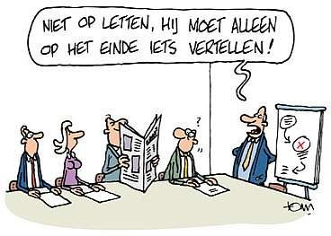
- Tegenkandidaten kunnen zich melden bij het bestuur.
- Sluiting

Grietje Oldenbeuving
Tel. 0592-343066
oranjebond@home.nl
Test

